Create 命令
CREATE DATABASE建立数据库
数据库设计过程中，一般先设计整个数据库，然后在数据库中建立表。建立数据库与表都要用到CREATE 语句。
进入MySQL Monitor ，输入：
CREATE DATABASE database_name;
在 MySQL Monitor 模式下，每个语句结束时都必须加上英文的分号“;”，代表本语句结束，否则按下回车会出现“>”提示符，表示语句未结束，还要继续输入。语句不区分大小写，以下语句是等价的：
create database db_name;
Create DATABASE db_name;
CREATE DATABASE db_name;
以下语句建立test数据库，并转到test数据库中作业：
CREATE DATABASE test;
USE test;

CREATE TABLE建立简单表
测试以下示例：
CREATE TABLE customers (id INT NOT NULL PRIMARY KEY AUTO_INCREMENT,name VARCHAR(20) NOT NULL,address VARCHAR(50),mail VARCHAR(20),age INT,gender ENUM('M','F') DEFAULT 'M',phone VARCHAR(15));
SHOW TABLES;
执行
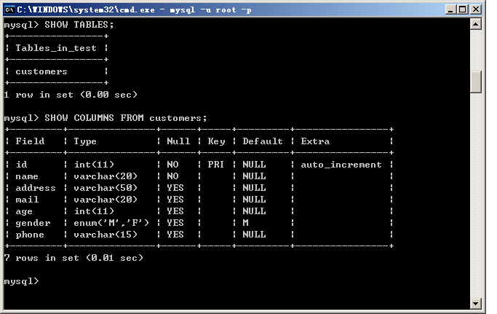
SHOW TABLES;
就可以看到刚刚建立的customer表了。
执行
SHOW COLUMNS FROM customers;
可以查看customer表的各个column。

ALTER命令
ALTER TABLE更改现有表的相关信息
更改表名称
假设要将表名customer改为customer_table,可执行：
ALTER TABLE customers RENAME customer_table;
更改字段名称
假设要将customer_table表中的字段name改为customer_name,可执行：
ALTER TABLE customer_table CHANGE name customer_name VARCHAR(30);
更改字段类型
假设要将customer_name字段的数据类型由VARCHAR(30)改为VARCHAR(50),可执行：
ALTER TABLE customer_table CHANGE customer_name customer_name VARCHAR(50);
然后执行
SHOW COLUMNS FROM customer_table;
就可以看到修改后的表了。
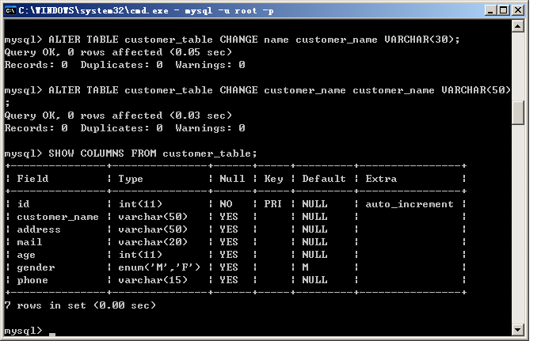

DROP TABLE删除/增加表及字段
删除表：
DROP TABLE table_name;
删除表中部分字段：
ALTER TABLE table_name DROP field_name;
如删除age字段：
ALTER TABLE customer_table DROP age;
上述删除操作在删除之前都没有任何提示或警告信息，一旦执行，就只能从备份的日志文件中恢复。
一个表中只能有一个Primary Key，如果要设置另外一个字段未Primary Key，则需先删除原来的Primary Key:
ALTER TABLE table_name DROP PRIMARY KEY;
增加字段
要在一个现有表中增加字段，相关语句如下：
ALTER TABLE table_name ADD column_name data_type;
如加入B字段：
ALTER TABLE customer_name ADD B VARCHAR(20);

使用数据库索引
建立索引
默认情况下，MySQL 自动为表中的Primary Key建立索引。增加索引的语句如下：
CREATE INDEX index_name ON table_name(column_list);
还可以用ALTER TABLE 建立索引：
ALTER TABLE table_name ADD INDEX(index_last_name);
将customer_table的age字段设置为index：
ALTER TABLE customer_table ADD INDEX(age);
删除索引：
DROP INDEX index_name ON table_name;
或
ALTER TABLE table_name DROP INDEX column_name;

INSERT——插入数据
INSERT INTO命令可以将数据插入到已经存在的表中，相关语法如下：
INSERT INTO [LOW_PRIORITY|DELAYED] table_name [(column_name,...)] VALUES (expression,...);
INSERT INTO之后紧接的是表名，接着是VALUES关键字，括号中的是要插入的字段值，这些值都必须按字段顺序排列，且字段类型及数目也要相符。例如，有一个表customer，如果其中有3个字段分别是customer_id、last_name、first_name，且都是文本类型，现在要将3个字段输入数据，可以使用如下命令：
INSERT INTO customers VALUES (NULL,"cc","yen");
如果字段很多，可以只针对需要的字段来给定数据：
INSERT INTO customers (last_name,first_name) VALUES ("cc","yen");
REPLACE的有一用法与INSERT非常接近，不同的地方是，INSERT插入的字段有唯一性质的索引，例如PRIMARY KEY、AUTO_INCREMENT、UNIQUE，如果插入数据时发生唯一性质的字段数据重复，那么这个INSERT命令会被忽略，而REPLACE中新数据会将重复数据中的旧数据覆盖，比INSERT更具强制性。
REPLACE INTO 的用法：
REPLACE INTO [LOW_PEIORITY|DELAYED] table_name [(column_name,...)] VALUES (expression,...);

UPDATE——更新数据
UPDATE用于修改表中已经存在的数据，其语法如下：
UPDATE [LOW_PRIORITY] table_name SET col_name1=expr1,col_name2=expr2,...[WHERE conditions] [LIMIT n];
其中，col_name1=expr1指定等号左边的字段名称及右边的值，只有符合WHERE条件字句的字段才会被修改成UPDATE中的内容。LIMIT n中的n代表整数，限制最多只能有n个数据行被更新。
例如：
UPDATE customers SET phone='10086' address='成都市' WHERE id=1;
除非有意而为，否则应尽量使WHERE后的条件有唯一性，，一般来说id不会重复，而customer_name就有可能重复。

DELETE——删除数据
DELETE可以删除数据库中的数据，其语法如下：
DELETE [LOW_PRIORITY] FROM table_name [WHERE conditions] [LIMIT n];
类似地，WHERE用来限制删除的范围，如果不加上WHERE子句则会将整个表删除，因此在执行此命令时一定要特别小心，更谨慎的方式就是用上LIMIT关键字，LIMIT 后紧接的是数字，用来限制删除的数据数目。利用此子句先删除一两笔数据，确定无误后，在执行完整的删除操作。
例如，先使用SELECT查询有多少笔数据可能会被删除：
SELECT * FROM customers WHERE address='成都市';
假设查询出来有5笔数据，则以下语句
DELETE FROM customers WHERE address='成都市';
删除的数据就有5笔。使用LIMIT 限制，一次只删除一笔：
DELETE FROM customers WHERE address='成都市' LIMIT 1;
当执行DELETE命令删除后，只是将数据连接删除，数据实际上仍然占用硬盘空间。为增加搜索速度并减少硬盘空间的浪费，MySQL提供了诱惑命令OPTIMIZE，可以将这部分硬盘空间释放：
OPTIMIZE TABLE table_name;
适合OPTIMIZE的场合为进行了相当多的增加或删除、进行了相当大范围的删除。

SELECT——查询命令
SELECT是数据库中使用频率最高的命令，重要性不言而喻。其语法如下：
SELECT column1,column2,... FROM table1,table2,... WHERE conditions;
在SQL命令之后通常是一系列的数据字段，可以分别指定字段名称，也可以用“*”代表所有字段。
假设数据库中有一个customers表，由数个字段组成，分别为first_name、last_name、address、及birth。
customers_id | first_name | last_name | address | birth
1 | 赵 | 一 | 成都市 | jan
2 | 钱 | 二 | 绵阳市 | feb
3 | 孙 | 三 | 南充市 | may
4 | 李 | 四 | 成都市 | jan
5 | 周 | 强 | 北京市 | mar
6 | 吴 | 刚 | 重庆市 | jul
如果要查看customers表中所有字段的数据，可执行如下语句：
SELECT * FROM customers;
上面的语句将customers表中所有的数据都列出来。
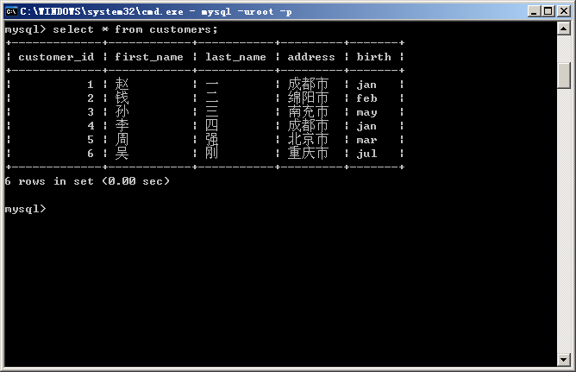
可以用LIMIT来限制数据返回的笔数，如
SELECT * FROM customers LIMIT 3;
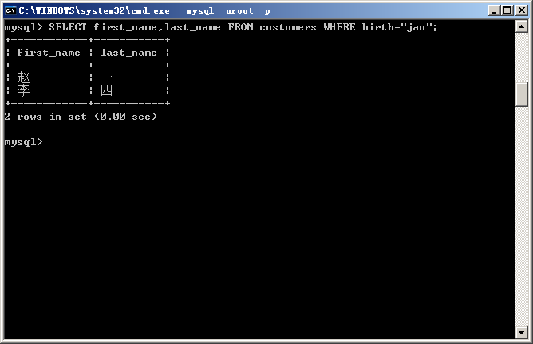
此时，只会返回前3笔符合条件的数据，数据默认的返回顺序是数据当初存入时的顺序。
如果要知道一月出生的客户的姓名数据，则语句如下：
SELECT first_name,last_name FROM customers WHERE birth="jan";

上面的语句中，SELECT会从数据库中选取数据，其后是一系列的参数，这些参数是一系列的字段名，它会将符合条件的所有客户的last_name及first_name数据列出来。
然后是FROM关键字，其后是所要数据所在表的名称。表可以不止一个，上例中仅从一个customers表中取出数据。
最后是WHERE子句，它是前述数据的过滤条件，可以接多重条件，如
SELECT first_name.last_name FROM customers WHERE birth="jan" AND last_name LIKE "强%";
这样就会在一月出生的且last_name以“强”字开头的所有客户名单。SQL只会检查语法错误，对逻辑错误无能为力。

SELECT 相关子句
1.ORDER BY
使用SELECT查询表时，查询出的数据是按照数据建立的时间排序显示的，这可能并不符合人们的需要，因为其结果无法将查询出来的数据特性显示出来。例如若希望查询出来的结果能够按住址来排列，以了解这些顾客住址之间的关联性，这是就可以用ORDER BY进行排序。
ORDER BY后的参数如下
- 字段名称
字段名称直接指定一个字段作为排序参考值，依据排序的字段不一定要在SELECT的指定字段中，根据表的住址字段排序：
SELECT * FROM customers ORDER BY address;
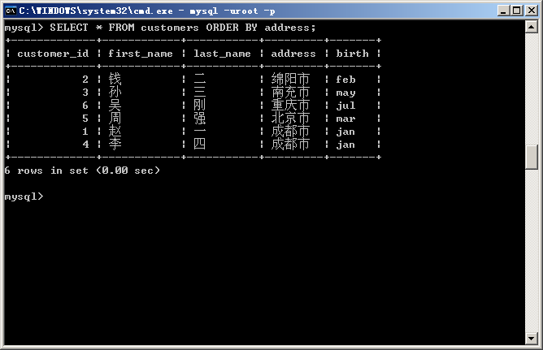
- unsigned integer
ORDER BY 后面可以接正整数，并对应到前面SELECT所选择的字段。
下面的例子中指定SELECT后所选择的第二个字段来排序：
SELECT * FROM customers ORDER BY 2;
等价于
SELECT * FROM customers ORDER BY first_name;
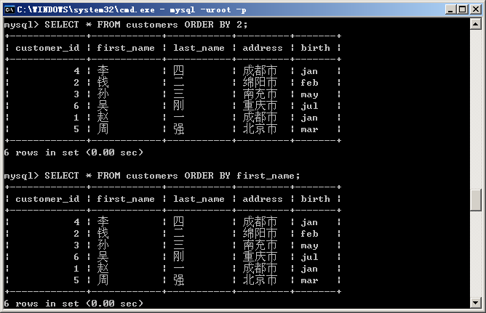

- ASC/DESC
指定排序的方式用递增还是递减，ASC递增，DESC递减，放在需要排序的字段名称后面，如留空则默认递增。
SELECT * FROM customers ORDER BY customer_id DESC;
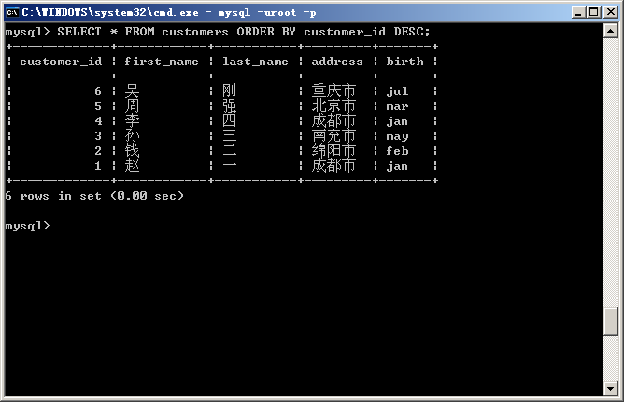
- DISTINCE
DISTINCT可以将选取的数据字段中重复的内容删除，只留下一个数据行。
SELECT DISTINCT address FROM customers;
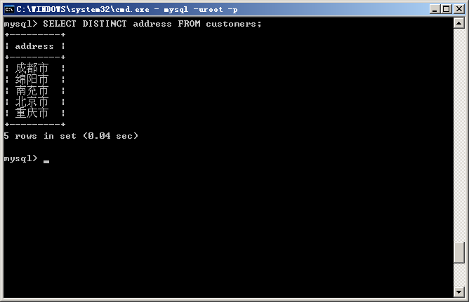

- GROUP BY
GROUP能指定一个字段，然后根据此字段将数据分成数个组，分成组后方便对各个组的数据进行计算，计算时常用到统计函数。
- HAVING
HAVING与WHERE非常相似，但也有差别。
HAVING | WHERE
用于统计函数的结果或字段或表达式 | 用于字段本身或表达式
常与GROUP 合用 | 用于所有查询中
与GROUP 合用，数据先分组，再过滤 | 与GROUP合用，数据先过滤，再分组
用于限制组的输出 | 用于限制数据的输出
例如找出地址重复两次或两次以上的数据，并将地址数据及次数输出：
SELECT address,COUNT(*) FROM customers GROUP BY address HAVING COUNT(*)>=2;
